Definición Gestor Formularios

Código: SISTRA-GSTFRM

HOJA DE CONTROL DE DOCUMENTO

 |  | DOCUMENTO/ARCHIVO
Título: Definición Gestor Formularios |  |  |  |  |  |  |  |  |  | Nombre Archivo/s: 0000.doc
Código: SISTRA-GSTFRM |  |  |  |  |  |  |  |  |  | Soporte lógico: Word
Fecha: 29/5/2006
Versión: 1
 |  |  |  | REGISTRO DE CAMBIOS
 | Versión |  |  | Páginas |  |  | Motivo del cambio
 | 1 |  |  | 10 |  |  | Creación del Documento
 |  |  |  |  |  | DISTRIBUCIÓN DEL DOCUMENTO
 |  |  | Nombre |  |  |  |  | Personal
 |  |  |  | CONTROL DEL DOCUMENTO
PREPARADO |  |  |  |  | REVISADO/ APROBADO |  |  |  |  |  |  |  | ACEPTADO |  | ACEPTADO
Rafael Sanz |  |  |  |  | José Vicente Juan Pérez |  |  |  |  |  |  |  | Jeroni Navarrete |  | Bernat Alberti
Cumplimentar con el nombre, la firma y la fecha |  |  |  |  |  |  |  |  |  |  |  |  |  |  |  | Sólo para clientes

INDICE
1. Introducción 4
2. Protocolo de comunicación SISTRA – Gestor formularios 4
2.1. Operaciones 4
2.2. Secuencia de operaciones 5
2.3. Flujo de operaciones 5
2.4. XML de configuración 6
2.5. XML de datos 8
3. Definición de un Gestor formularios 9
4. Proyecto de ejemplo 9

Introducción
El objeto de este documento es indicar como se puede definir en la plataforma de tramitación un nuevo gestor de formularios alternativo a FORMS.

Protocolo de comunicación SISTRA – Gestor formularios

Operaciones
Las operaciones entre el sistema de tramitación (SISTRA) y el gestor de formularios son las siguientes:

- MostrarFormulario:
- El usuario pide a Sistra mostrar un formulario.
- Sistra pasa al gestor de formularios los datos actuales del formulario y un XML de configuración para definir parámetros de la comunicación y propiedades especiales del formulario.
- El gestor de formularios recibe estos parámetros y devuelve a Sistra un token de acceso al formulario.
- Sistra redirige la petición del usuario al gestor del formulario indicando el token de acceso.
- GuardarFormulario:
- El usuario pide al gestor de formularios guardar el formulario.
- El gestor de formularios comunica a Sistra que se va a guardar el formulario indicando los datos iniciales y los datos a guardar.
- Sistra recibe los parámetros y devuelve un token de acceso para retomar la tramitación.
- El gestor de formularios redirige la petición del usuario a Sistra indicando el token.
- AbandonarFormulario:
- El usuario pide al gestor de formularios que quiere abandonar el formulario sin guardar los datos.
- El gestor de formularios comunica a Sistra que se va a abandonar el formulario.
- Sistra devuelve un token de acceso para retomar la tramitación.
- El gestor de formularios redirige la petición del usuario a Sistra indicando el token

Secuencia de operaciones
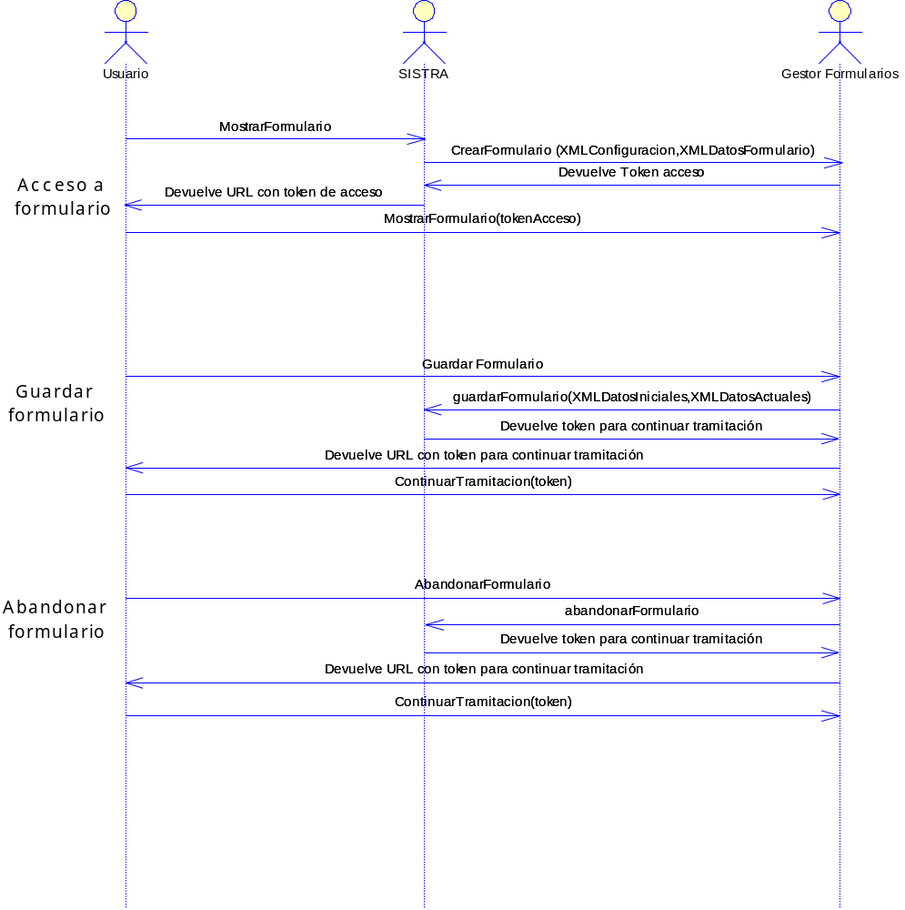

Flujo de operaciones

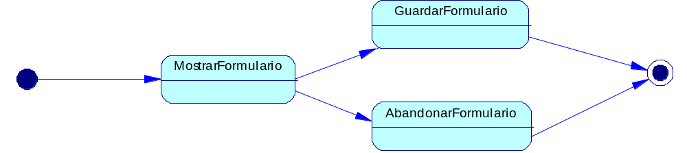

XML de configuración
En la operación de mostrar el formulario SISTRA pasa al gestor de formularios un XML de configuración con parámetros para de comunicación y parámetros de configuración del formulario.
No es obligatorio que el gestor utilice todas las opciones de configuración que ofrece este XML, sino que puede utilizar las que necesite.
El esquema de este XML es el siguiente:

<?xml version="1.0" encoding="UTF-8"?>
<xs:schema xmlns:xs="http://www.w3.org/2001/XMLSchema" elementFormDefault="qualified">

<!-- configuracion -->
<xs:element name="configuracion">
<xs:complexType>
<xs:sequence>
<xs:element ref="datos"/>
<xs:element ref="propiedades"/>
<xs:element ref="bloqueo"/>
</xs:sequence>
</xs:complexType>
</xs:element>

<!-- configuracion.datos -->
<xs:element name="datos">
<xs:complexType>
<xs:sequence>
<xs:element ref="idioma"/>
<xs:element ref="modelo"/>
<xs:element ref="version"/>
<xs:element ref="codigoPerfil" minOccurs="0"/>
<xs:element ref="layout" minOccurs="0"/>
<xs:element ref="urlSisTraOK"/>
<xs:element ref="urlRedireccionOK"/>
<xs:element ref="urlSisTraCancel"/>
<xs:element ref="urlRedireccionCancel"/>
<xs:element ref="nomParamXMLDatosIni"/>
<xs:element ref="nomParamXMLDatosFin"/>
<xs:element ref="nomParamTokenRetorno"/>
</xs:sequence>
</xs:complexType>
</xs:element>
<xs:element name="idioma" type="xs:string"/>
<xs:element name="modelo" type="xs:string"/>
<xs:element name="layout" type="xs:string"/>
<xs:element name="nomParamTokenRetorno" type="xs:string"/>
<xs:element name="nomParamXMLDatosFin" type="xs:string"/>
<xs:element name="nomParamXMLDatosIni" type="xs:string"/>
<xs:element name="urlRedireccionCancel" type="xs:string"/>
<xs:element name="urlRedireccionOK" type="xs:string"/>
<xs:element name="urlSisTraCancel" type="xs:string"/>
<xs:element name="urlSisTraOK" type="xs:string"/>
<xs:element name="version" type="xs:int"/>
<xs:element name="codigoPerfil" type="xs:string"/>

<!-- configuracion.propiedades -->
<xs:element name="propiedades">
<xs:complexType>
<xs:sequence>
<xs:element ref="propiedad" maxOccurs="unbounded"/>
</xs:sequence>
</xs:complexType>
</xs:element>
<xs:element name="propiedad">
<xs:complexType>
<xs:sequence>
<xs:element ref="nombre"/>
<xs:element ref="valor"/>
</xs:sequence>
</xs:complexType>
</xs:element>
<xs:element name="nombre" type="xs:string"/>
<xs:element name="valor" type="xs:string"/>

<!-- configuracion.bloqueo -->
<xs:element name="bloqueo">
<xs:complexType>
<xs:sequence minOccurs="0">
<xs:element ref="xpath" maxOccurs="unbounded"/>
</xs:sequence>
</xs:complexType>
</xs:element>
<xs:element name="xpath" type="xs:string"/>

</xs:schema>

Un ejemplo de este XML es:

<?xml version="1.0" encoding="UTF-8" standalone="yes"?>
<configuracion>
<datos>
<idioma>es</idioma>
<modelo>887</modelo>
<version>1</version>
<codigoPerfil>CAIB_AZUL</codigoPerfil>
<layout>caib</layout>
<urlSisTraOK>http://rsanz-port.indra.es:8080/sistrafront/recepcionFormulario?gstfrm=MTE5NjI0MzM0NTU4NQ==&amp;ID_INSTANCIA=e18cf10b88f07d591170ef496dcdff06</urlSisTraOK>
<urlRedireccionOK>/sistrafront/protected/continuarTramitacion.do?gstfrm=MTE5NjI0MzM0NTU4NQ==&amp;ID_INSTANCIA=e18cf10b88f07d591170ef496dcdff06</urlRedireccionOK>
<urlSisTraCancel>http://rsanz-port.indra.es:8080/sistrafront/cancelarForm?gstfrm=MTE5NjI0MzM0NTU4NQ==&amp;ID_INSTANCIA=e18cf10b88f07d591170ef496dcdff06</urlSisTraCancel>
<urlRedireccionCancel>/sistrafront/protected/continuarFormCancelacion.do?gstfrm=MTE5NjI0MzM0NTU4NQ==&amp;ID_INSTANCIA=e18cf10b88f07d591170ef496dcdff06</urlRedireccionCancel>
<nomParamXMLDatosIni>xmlInicial</nomParamXMLDatosIni>
<nomParamXMLDatosFin>xmlFinal</nomParamXMLDatosFin>
<nomParamTokenRetorno>TOKEN</nomParamTokenRetorno>
</datos>
<propiedades>
<propiedad><nombre>aplicacion</nombre><valor>Asistente de Tramitación</valor></propiedad>
<propiedad><nombre>usuario</nombre><valor>Rafael Sanz Villanueva</valor></propiedad>
<propiedad><nombre>tramite</nombre><valor>TEST_REP</valor></propiedad>
<propiedad><nombre>formulario</nombre><valor>DATOS REPRESENTACION</valor></propiedad>
</propiedades>
<bloqueo>
<xpath>/FORMULARIO/DATOSPERSONALES/NIF</xpath>
<xpath>/FORMULARIO/DATOSPERSONALES/NOMBRE</xpath>
</bloqueo
</configuracion>

El significado de los campos es el siguiente:
- DATOS:
  - Idioma: idioma en el que se está tramitando para que el gestor de formularios muestre el formulario en el mismo idioma.
  - Modelo/Versión: Modelo/Versión del formulario. Permite que un gestor de formularios puede gestionar más de un formulario
  - CodigoPerfil/Layout: Permite indicar al gestor de formularios una personalización para el sistema de tramitación.
  - urlSistraOK: Url que debe invocar el gestor de formularios para pasar a sistra los datos a guardar del formulario (datos iniciales y datos finales). Ha de añadir estos parámetros a esta url. El nombre de estos parámetros viene dado por los campos: nomParamXMLDatosIni y nomParamXMLDatosIni.
  - urlRedireccionOK: Una vez obtenido el token de Sistra, el gestor de formularios debe invocar a esta url añadiendo como parámetro este token. El nombre de este parámetro viene dado por el campo nomParamTokenRetorno.
  - urlSisTraCancel: Url que debe invocar el gestor de formularios para indicar a Sistra que se cancela el formulario. Sistra devuelve un token para continuar la tramitación.
  - urlRedireccionCancel: Una vez obtenido el token de Sistra, el gestor de formularios debe invocar a esta url añadiendo como parámetro este token. El nombre de este parámetro viene dado por el campo nomParamTokenRetorno

- PROPIEDADES:
En este bloque se pasan una serie de propiedades al gestor de formularios: nombre aplicación sistra, nombre usuario, nombre trámite y nombre formulario en sistra.

- BLOQUEO:
En este bloque se permite indicar al gestor de formularios que campos debería bloquear.

XML de datos
Para indicar los datos del formulario se utiliza un XML. El formato de este XML debe seguir las siguientes reglas:
- El encoding debe ser UTF-8.
- La raíz del XML debe ser ‘FORMULARIO’.
- para cada campo del formulario debe existir un XPATH único.
- para los campos de tipo desplegable se indicará como valor del nodo la descripción y en un atributo llamado ‘indice’ el código del elemento.
- si un campo del formulario no aparece en el XML indica que su valor esta vacío.

Un ejemplo de XML válido sería el siguiente:
<?xml version="1.0" encoding="UTF-8"?>
<FORMULARIO>
<DATOSPERSONALES>
<NIF>33456299Q</NIF>
<NOMBRE>Rafael</NOMBRE>
<APELLIDO1>Sanz</APELLIDO1>
<APELLIDO2>Villanueva</APELLIDO2>
</DATOSPERSONALES>
<DATOSSOLICITUD>
<TIPO indice="T2">Tipo 2</TIPO>
<DETALLE>Ejemplo de formulario custom</DETALLE>
</DATOSSOLICITUD>
</FORMULARIO>

Definición de un Gestor formularios
La definición de un nuevo gestor de formularios se configura en el apartado Gestores formularios en el sistraback. Al dar de alta el gestor de formulario se indicará un identificador y las urls de acceso.

A la hora de definir un formulario en SistraBack podremos indicar que gestor de formularios debe utilizar:
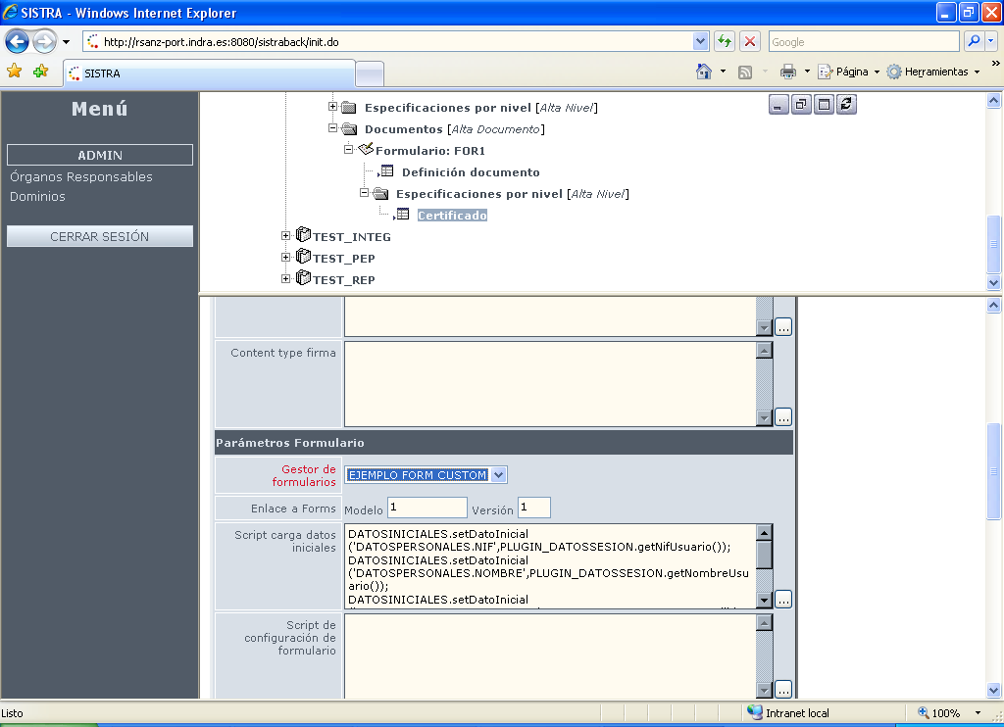

Proyecto de ejemplo
Se ofrece un proyecto de eclipse con la implementación básica de un gestor de formularios para que pueda servir de base para la implementación de estos gestores.

